

Informar Situação de Cobrança do Imóvel
Esta funcionalidade tem como objetivo informar a situação de cobrança do imóvel. A opção pode ser acessada via Menu de Sistema, no caminho: GSAN > Cadastro > Imóvel > Informar Situação de Cobranca do Imóvel.
Feito isso, o sistema visualiza a tela a seguir:

Observação
Informamos que os dados exibidos nas telas a seguir são fictícios, e não retratam informações de clientes.
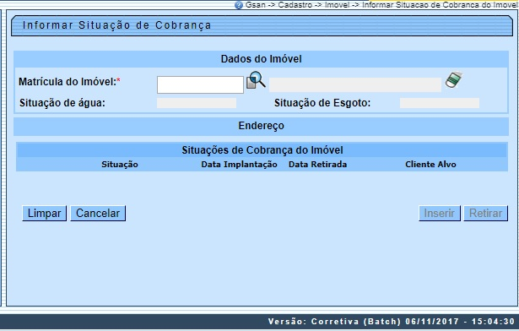
Inicialmente o sistema exibe a tela acima, para ser informada, obrigatoriamente, a matrícula do imóvel. Caso não saiba a matrícula, clique no botão para consultar a matrícula desejada. Em seguida, tecle Enter. A identificação do imóvel surgirá no campo ao lado. Para apagar o conteúdo do campo clique no botão ao lado do campo em exibição.
Após ser informada a matrícula, o sistema expande a tela fornecendo as informações dos dados do imóvel e da situação de cobrança:
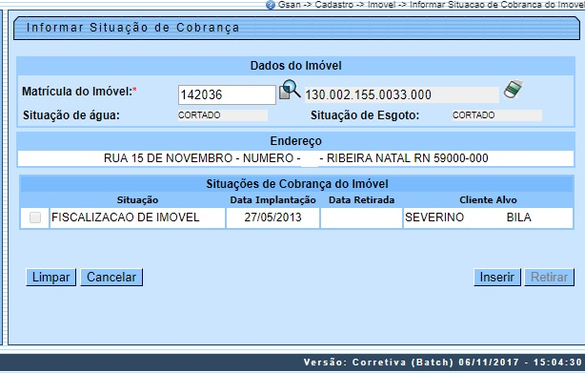
Para retirar um registro de situação de cobrança, marque no checkbox correspondente e clique no botão (que será habilitado após a escolha).
Caso queira inserir, selecione a situação de cobrança que deseja incluir e tecle no botão . Feito isso, o sistema exibe a tela abaixo:
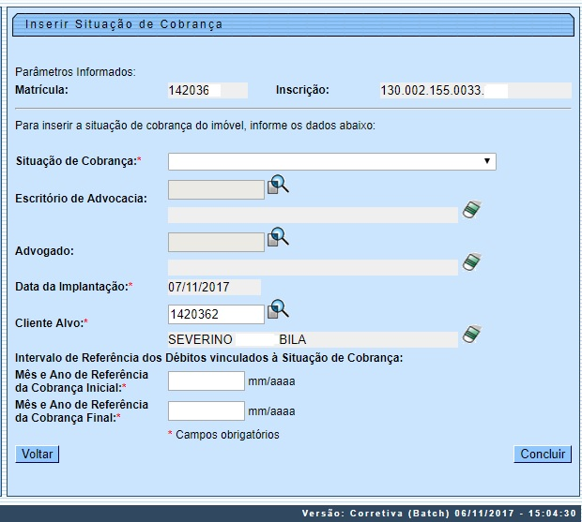
Preencha os demais campos que julgar necessários à complementação das informações da situação de cobrança (para detalhes sobre o preenchimento dos campos clique AQUI). Em seguida, clique em

Tela de Sucesso
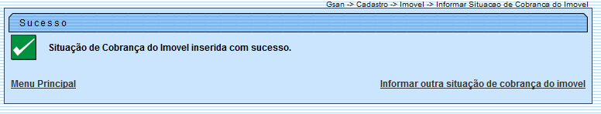

Preenchimento dos campos
Campo | Orientações para Preenchimento
Matrícula | Campo preenchido automaticamente.
Situação de Cobrança | Campo obrigatório - Selecione uma das opções disponibilizadas pelo sistema.
Escritório de Advocacia | Informe o código do escritório de advocacia, ou clique no botão para selecionar a opção desejada. O nome será exibido ao lado do campo.  Para apagar o conteúdo do campo, clique no botão ao lado do campo em exibição.
Advogado | Informe o código do advogado, ou clique no botão para selecionar a opção desejada. O nome será exibido ao lado do campo.  Para apagar o conteúdo do campo, clique no botão ao lado do campo em exibição.
Data da Implantação | Campo preenchido automaticamente.
Cliente Alvo | Campo obrigatório - Caso já exista o cliente alvo cadastrado, este será exibido. Caso contrário, informe o código do cliente alvo e tecle Enter, ou clique no botão para selecionar a opção desejada. O nome será exibido ao lado do campo.  Para apagar o conteúdo do campo, clique no botão ao lado do campo em exibição.
Mês e Ano de Referência da Cobrança Inicial | Campo obrigatório - Informe a data válida no formato MM/AAAA.
Mês e Ano de Referência da Cobrança Final | Campo obrigatório - Informe a data válida no formato MM/AAAA.

Funcionalidade dos Botões
Botão | Descrição da Funcionalidade
 | Ao clicar neste botão, o sistema permite consultar um dado na base de dados.
 | Ao clicar neste botão, o sistema apaga o conteúdo do campo em exibição.
 | Ao clicar neste botão, o sistema limpa o conteúdo da tela.
 | Ao clicar neste botão, o sistema cancela a operação e retorna à tela principal.
 | Ao clicar neste botão, o sistema comanda a inserção do dado.
 | Ao clicar neste botão, o sistema retira a situação selecionada da base de dados.
 | Ao clicar neste botão, o sistema volta à tela anterior.
 | Ao clicar neste botão, o sistema conclui a operação.

Referências
Informar Situação de Cobrança do Imóvel

Termos Principais
Cadastro
Clique aqui para retornar ao Menu Principal do GSAN.

